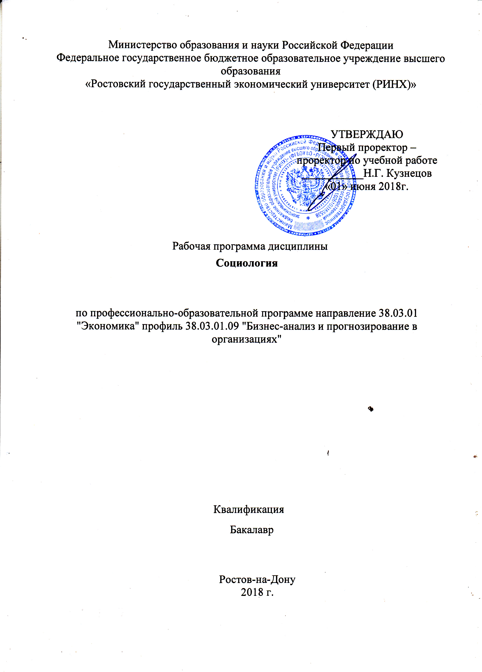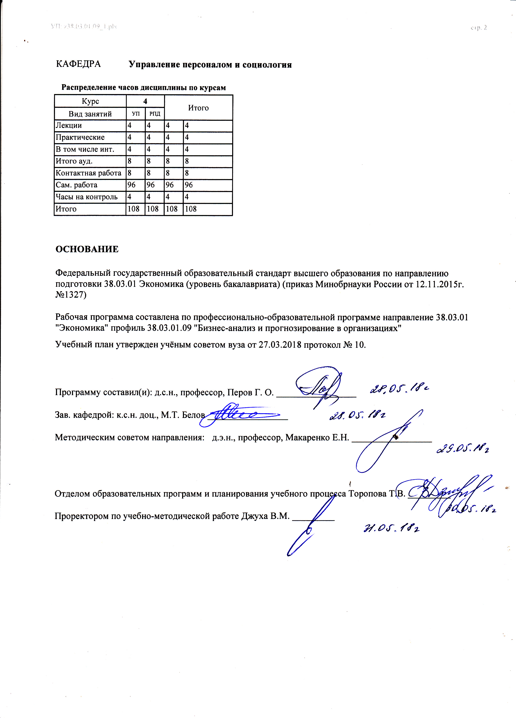

|  |  |  |  |  |  |  |
| --- | --- | --- | --- | --- | --- | --- |
| УП: z38.03.01.09_1.plx | | |  |  | стр. 3 | |
|  |  |  |  |  |  |  |
|  | | | | | | |
|  |  |  |  |  |  |  |
|  |  | **Визирование РПД для исполнения в очередном учебном году** | |  |  |  |
|  |  |  |  |  |  |  |
|  | Отдел образовательных программ и планирования учебного процесса Торопова Т.В. __________  Рабочая программа пересмотрена, обсуждена и одобрена для исполнения в 2019-2020 учебном году на заседании кафедры Управление персоналом и социология  Зав. кафедрой к.с.н. доц., М.Т. Белов _________________  Программу составил(и): д.с.н., профессор, Перов Г. О. _________________ | | | | |  |
|  |  |  |  |  |  |  |
|  | | | | | | |
|  |  |  |  |  |  |  |
|  |  | **Визирование РПД для исполнения в очередном учебном году** | |  |  |  |
|  |  |  |  |  |  |  |
|  | Отдел образовательных программ и планирования учебного процесса Торопова Т.В. __________  Рабочая программа пересмотрена, обсуждена и одобрена для исполнения в 2020-2021 учебном году на заседании кафедры Управление персоналом и социология  Зав. кафедрой к.с.н. доц., М.Т. Белов _________________  Программу составил(и): д.с.н., профессор, Перов Г. О. _________________ | | | | |  |
|  |  |  |  |  |  |  |
|  | | | | | | |
|  |  |  |  |  |  |  |
|  |  | **Визирование РПД для исполнения в очередном учебном году** | |  |  |  |
|  |  |  |  |  |  |  |
|  | Отдел образовательных программ и планирования учебного процесса Торопова Т.В. __________  Рабочая программа пересмотрена, обсуждена и одобрена для исполнения в 2021-2022 учебном году на заседании кафедры Управление персоналом и социология  Зав. кафедрой: к.с.н. доц., М.Т. Белов _________________  Программу составил(и): д.с.н., профессор, Перов Г. О. _________________ | | | | |  |
|  |  |  |  |  |  |  |
|  | | | | | | |
|  |  |  |  |  |  |  |
|  |  | **Визирование РПД для исполнения в очередном учебном году** | |  |  |  |
|  |  |  |  |  |  |  |
|  | Отдел образовательных программ и планирования учебного процесса Торопова Т.В. __________  Рабочая программа пересмотрена, обсуждена и одобрена для исполнения в 2022-2023 учебном году на заседании кафедры Управление персоналом и социология  Зав. кафедрой: к.с.н. доц., М.Т. Белов _________________  Программу составил(и): д.с.н., профессор, Перов Г. О. _________________ | | | | |  |

|  |  |  |  |  |  |  |  |  |  |  |  |
| --- | --- | --- | --- | --- | --- | --- | --- | --- | --- | --- | --- |
| УП: z38.03.01.09_1.plx | | | | |  |  |  |  |  |  | стр. 4 |
| **1. ЦЕЛИ ОСВОЕНИЯ ДИСЦИПЛИНЫ** | | | | | | | | | | | |
| 1.1 | Цели: формирование у студентов знаний теоретических основ и закономерностей функционирования социологической науки, дающих возможность объективно разбираться в процессах развития общества как целостной социокультурной реальности, умений анализировать социальное поведение людей, массового сознания, общественного мнения, ценностных ориентаций, знаний о механизмах стратификационных процессах и социальной мобильности в современном российском обществе, дающих возможность студентам выстраивать траекторию собственной жизни. | | | | | | | | | | |
| 1.2 | Задачи: изучение механизмов развития общества как социальной общества как социальной реальности и целостной саморегулирующейся системы; формирование представлений о социальных институтах как о социоструктурных образованиях, обеспечивающих воспроизводство общественных отношений; изучение основных этапов культурно-исторического развития обществ, механизмов и форм социальных изменений; выработка навыков межличностных отношений в группах; особенностей формальных и неформальных отношений; природы лидерства и функциональной ответственности; а также о механизмах возникновения и разрешения социальных конфликтов. | | | | | | | | | | |
|  |  |  |  |  |  |  |  |  |  |  |  |
| **2. МЕСТО ДИСЦИПЛИНЫ В СТРУКТУРЕ ОБРАЗОВАТЕЛЬНОЙ ПРОГРАММЫ** | | | | | | | | | | | |
| Цикл (раздел) ООП: | | | Б1.В | | | | | | | | |
| **2.1** | **Требования к предварительной подготовке обучающегося:** | | | | | | | | | | |
| 2.1.1 | Необходимыми условиями для успешного освоения дисциплины являются навыки, знания и умения, полученные в ходе освоения дисциплин: | | | | | | | | | | |
| 2.1.2 | Политология | | | | | | | | | | |
| 2.1.3 | История религий мира | | | | | | | | | | |
| 2.1.4 | Культура речи и деловое общение | | | | | | | | | | |
| **2.2** | **Дисциплины и практики, для которых освоение данной дисциплины (модуля) необходимо как предшествующее:** | | | | | | | | | | |
| 2.2.1 | Подготовка к сдаче и сдача государственного экзамена | | | | | | | | | | |
|  |  |  |  |  |  |  |  |  |  |  |  |
| **3. ТРЕБОВАНИЯ К РЕЗУЛЬТАТАМ ОСВОЕНИЯ ДИСЦИПЛИНЫ** | | | | | | | | | | | |
| **ОК-5: способностью работать в коллективе, толерантно воспринимая социальные, этнические, конфессиональные и культурные различия** | | | | | | | | | | | |
| **Знать:** | | | | | | | | | | | |
| сущность и типы социального неравенства и стратификации в современном российском обществе; особенности этнических различий в традиционно полиэтничной среде Юга России и специфику их проявлений в период глобализации, современной российской транзиции и миграционных процессов | | | | | | | | | | | |
| **Уметь:** | | | | | | | | | | | |
| учитывать социально-статусные и культурно-образовательные различия членов трудового коллектива и сложившихся в нем групп | | | | | | | | | | | |
| **Владеть:** | | | | | | | | | | | |
| способностью определить реальный социально-экономический статус членов коллектива, их подлинный образовательный потенциал при каком угодно формально подтвержденном уровне образования и квалификации | | | | | | | | | | | |
| **ПК-7: способностью, используя отечественные и зарубежные источники информации, собрать необходимые данные проанализировать их и подготовить информационный обзор и/или аналитический отчет** | | | | | | | | | | | |
| **Знать:** | | | | | | | | | | | |
| методологию основных методов прикладных социологических исследований, необходимых для монитеринга динамики социально-психологической ситуации в трудовом коллективе. | | | | | | | | | | | |
| **Уметь:** | | | | | | | | | | | |
| составлять анкеты и опросные листы, применять данные статистики и контент-анализа, провести беседы и интервью с членами трудового коллектива разных формальных и неформальных социальных статусов, гарантирующие репрезентативность исследования | | | | | | | | | | | |
| **Владеть:** | | | | | | | | | | | |
| навыками логического, исторического и сравнительного анализа; способностью составить программу исследования; способностью определять последовательность этапов прикладного социологического исследования и выявлять первопричины конфликтных и других проблемных ситуаций в трудовом коллективе или организации. | | | | | | | | | | | |
|  |  |  |  |  |  |  |  |  |  |  |  |
| **4. СТРУКТУРА И СОДЕРЖАНИЕ ДИСЦИПЛИНЫ (МОДУЛЯ)** | | | | | | | | | | | |
| **Код занятия** | | **Наименование разделов и тем /вид занятия/** | | **Семестр / Курс** | | **Часов** | **Компетен-**  **ции** | **Литература** | **Интер акт.** | **Примечание** | |
|  | | **Раздел 1. Объект изучения социологии и его особенности** | |  | |  |  |  |  |  | |

|  |  |  |  |  |  |  |  |  |  |
| --- | --- | --- | --- | --- | --- | --- | --- | --- | --- |
| УП: z38.03.01.09_1.plx | | |  |  |  |  |  |  | стр. 5 |
| 1.1 | Тема: Объект изучения социологии и его особенности". место социологии в системе общественных наук, взаимодействие теоретического и эмпирического в социологии, основные социологические категории. Социологическое исследование как инструмент познания социальной реальности: основные виды и сферы. социологических исследований. Функции социологии. /Лек/ | 4 | | 2 | ОК-5 ПК-7 | Л1.1 Л1.2 Л2.1 Л2.2 Л2.3 Л2.4 Л2.5 Л2.6 Л2.7  Э1 | 0 |  | |
| 1.2 | Тема: Основные направления развития мировой социологии в XIX – XX веках.  Социально-политические и исторические условия возникновения социологии, ее теоретические предпосылки. Классический этап развития социологии: социально- исторические и теоретические предпосылки возникновения социологии в начале XIX века, классический период в развитии мировой социологии (середина XIX – начало XX вв.) учение о социальной статике и социальной динамике О. Конта, развитие идей О. Конта в социологических теориях Г. Спенсера, Э. Дюркгейма, Г. Зиммеля, социально- философская теория марксизма. «Понимающая» социология М. Вебера, интегральная социология Питирима Сорокина. Современная западная социология: структурный функционализм (Т. Парсонс, Р. Мертон), символический интеракционализм, интегративная социологическая теория (Ю. Хабермас), теории социального конфликта (Р. Дарендорф). Развитие социологии в России: первый этап (конец XIXв.-нач. XXв.) М.М. Ковалевский, Н.Я. Данилевский, Н.К, Михайловский, Н.И. Кареев, Г.В. Плеханов, В.И. Ленин, П.А. Сорокин; С.Г. Струмилин, А.В. Чаянов и др.; второй этап: (30-е – 80-е годы XXв.) – запреты и идеологический диктат. Современный этап возрождения российской социологии (Т.И, Заславская, Б.А. Грушин, М.К. Горшков, Ю.А. Левада, В.А. Ядов, Н.М. Римашевская, Р.В. Рывкина, И.В. Бестужев-Лада, Ж.Т. Тощенко, Л. Гудков, Б.Дубин, С. Кирдина, О. Крыштановская).  /Лек/ | 4 | | 2 | ОК-5 ПК-7 | Л1.1 Л1.2 Л2.1 Л2.2 Л2.3 Л2.4 Л2.5 Л2.6  Э1 | 0 |  | |
| 1.3 | Тема «История становления и научного оформления социологического знания» /Ср/ | 4 | | 8 | ОК-5 | Л1.1 Л1.2 Л2.1 Л2.2 Л2.3 Л2.4 Л2.5 Л2.6  Э1 | 0 |  | |
|  | **Раздел 2. Общество как целостная социокультурная система** |  | |  |  |  |  |  | |

|  |  |  |  |  |  |  |  |  |  |
| --- | --- | --- | --- | --- | --- | --- | --- | --- | --- |
| УП: z38.03.01.09_1.plx | | |  |  |  |  |  |  | стр. 6 |
| 2.1 | Тема: Общество как социальная система  Лекция. Понятие и содержание общества как целостной системы: общие положения системного подхода, определение понятия системы, понятия общества и социальной системы, социальные связи, социальные взаимодействия и социальные отношения, социальные общности как источник самодвижения, социальных изменений, специфика особых интересов общности, природа социальных групп, их классификация, виртуальные сетевые сообщества; социальная организация и самоорганизация, социальный контроль, социальная регуляция; социальные институты, их роль в воспроизводстве социальных взаимодействий, структур и отношений (семья, экономика, государство, образование, религия и др.); институционализация как процесс, виды и функции социальных институтов, механизмы институционализации; социально- политическая организация общества и ее функции; информационное общество и электронное правительство; революция и социальная эволюция; модернизация; глобальная система; теория мировой системы; место России в мировом сообществе. /Пр/ | 4 | | 2 | ОК-5 ПК-7 | Л1.1 Л1.2 Л2.1 Л2.2 Л2.3 Л2.4 Л2.5 Л2.6  Э1 | 2 |  | |
|  | **Раздел 3. Социология культуры** |  | |  |  |  |  |  | |

|  |  |  |  |  |  |  |  |  |  |
| --- | --- | --- | --- | --- | --- | --- | --- | --- | --- |
| УП: z38.03.01.09_1.plx | | |  |  |  |  |  |  | стр. 7 |
| 3.1 | Тема: Социология культуры  Лекция. Культура как фактор социализации: понятие социологии культуры; специфика социологического подхода в изучении явлений культуры; основные категории культуры; культура как система норм: определение культуры как социальной системы; динамика соотношений экономической, социальной, культурной сфер жизни общества; основные элементы культуры: понятия, ценности, идеи, символы, знания, верования норм; формы культуры: классическая, народная, массовая; массовая культура в условиях нынешней российской транзиции в период становления рыночных отношений; массовая культура и СМИ (проблемы манипуляции сознанием); массовая культура и ценностные ориентации социомаргиналов: теория антропологической катастрофы в России XX века Л.Гудкова, Б. Дубина, Ю.Вишневского; проблемы толерантности культуры, культурные универсалии; культура социального субъекта как субкультура, механизм коммуникации в культуре, этнокультура; социодинамика культуры: социокультурные суперсистемы, Запад и Восток как две мировые традиции и две основные социокультурные тенденции; противостояние христианской и мусульманской цивилизаций на рубеже XX и XXI веков. /Пр/ | 4 | | 2 | ОК-5 ПК-7 | Л1.1 Л1.2 Л2.1 Л2.2 Л2.3 Л2.4 Л2.5 Л2.6  Э1 | 2 |  | |
| 3.2 | Тема: Домашнее хозяйство и неформальная экономика. Понятие домашнего хозяйства. Социальные аспекты новых теорий домашнего производства (Г. Беккера, Я. Минсера). Девиантное экономическое и трудовое поведение. Теневая и «серая» экономика, социальные функции и предпосылки появления и развития. Непосредственное и опосредованное влияние теневой экономики на общество. /Ср/ | 4 | | 6 | ОК-5 ПК-7 | Л1.1 Л1.2 Л2.1 Л2.2 Л2.3 Л2.4 Л2.5 Л2.6  Э1 | 0 |  | |
|  | **Раздел 4. Личность в социологии** |  | |  |  |  |  |  | |

|  |  |  |  |  |  |  |  |  |  |
| --- | --- | --- | --- | --- | --- | --- | --- | --- | --- |
| УП: z38.03.01.09_1.plx | | |  |  |  |  |  |  | стр. 8 |
| 4.1 | Тема: Личность в социологии Лекция. Личность как социальная система: понятие «человек», «индивид», «личность»; типология и структура личности в социологии; социологический подход к личности как к социально – типическому в данной культуре, ролевая концепция личности; социализация - процесс интеграции индивида в социальную систему; содержание процесса социализации, его главные факторы и механизмы, этапы социализации: социальная адаптация и интериоризация, первичные социолизирующие коллективы и их роль в развитии личности; непрерывность процесса социализации личности: основные агенты социализации взрослого человека, ресоциализация; соотношение и взаимодействие макро - и микросреды в процессе социализации личности; концепция личности З. Фрейда; социальный статус и социальная роль, социально – ролевой конфликт, социальная адаптация, социальный контроль, девиантное и делинквентное поведение, причины девиации по Э.Дюркгейму, социальные нормы и ценности, социальные санкции /Ср/ | 4 | | 6 | ОК-5 ПК-7 | Л1.1 Л1.2 Л2.1 Л2.2 Л2.3 Л2.4 Л2.5 Л2.6  Э1 | 0 |  | |
|  | **Раздел 5. Социальная структура общества и социальная стратификация** |  | |  |  |  |  |  | |

|  |  |  |  |  |  |  |  |  |  |
| --- | --- | --- | --- | --- | --- | --- | --- | --- | --- |
| УП: z38.03.01.09_1.plx | | |  |  |  |  |  |  | стр. 9 |
| 5.1 | Тема: Социальная структура общества и социальная стратификация. Лекция. Теория социальной стратификации; социальная структура общества как устоявшиеся социальные отношения, основные виды социальной структуры: социально-классовая, социально- профессиональная, социально- демографическая, социально- территориальная, теории социальной стратификации: исторические типы стратификации, понятие стратификации, проблемы неравенства и расслоения, выявление дифференцирующих признаков стратификации социальных слоев, групп; совокупный социально- экономический статус; современные модели социального структурирования и их различная социальная эффективность, информационная стратификация; социальная мобильность, ее виды (вертикальная, горизонтальная, групповая, индивидуальная); каналы социальной мобильности, закономерности ее протекания в разные периоды развития общества; основные изменения в социальной стратификации российского общества в XX в.; социальная структура современного российского общества как система групп и слоев (по Т.И. Заславской); средний класс и дискуссии о нем; маргинальность, ее виды и причины, процессы в социально- политической социокультурной сферах, обусловленные явлениями маргинальности. /Ср/ | 4 | | 6 | ОК-5 ПК-7 | Л1.1 Л1.2 Л2.1 Л2.2 Л2.3 Л2.4 Л2.5 Л2.6  Э1 | 0 |  | |
|  | **Раздел 6. Методология и методика социологических исследований** |  | |  |  |  |  |  | |
| 6.1 | Тема: Методология и методика социологических исследований Лекция. Методика организации и проведения социологического исследования: понятие методологии и методики социологического исследования, программа социологического исследования и ее структура; проектирование выборки, виды выборки, понятие измерения в социологии, методы сбора социологической информации: метод анкетного опроса, интервью, наблюдения, контент-анализ, эксперимент, методы социального прогнозирования (метод экспертных оценок, моделирования, экстраполирования рядов динамики, нормативный) и др. /Ср/ | 4 | | 6 | ОК-5 ПК-7 | Л1.1 Л1.2 Л2.1 Л2.2 Л2.3 Л2.4 Л2.5 Л2.6  Э1 | 0 |  | |
| 6.2 | Тема «Социология семьи» /Ср/ | 4 | | 10 | ОК-5 ПК-7 | Л1.1 Л1.2 Л2.1 Л2.2 Л2.3 Л2.4  Э1 | 0 |  | |

|  |  |  |  |  |  |  |  |  |  |
| --- | --- | --- | --- | --- | --- | --- | --- | --- | --- |
| УП: z38.03.01.09_1.plx | | |  |  |  |  |  |  | стр. 10 |
| 6.3 | Тема «Социальные конфликты: генезис и механизмы разрешения»  Противостояния формирующегося прогрессивного гражданского общества и консервативного государственно- административного аппарата. Разработка антикоррупционных мер в финансово-экономической деятельности предприятия (на примере Бизнес-анализа и прогнозирования в организациях). /Ср/ | 4 | | 12 | ОК-5 ПК-7 | Л1.1 Л1.2 Л2.1 Л2.2 Л2.3 Л2.4 Л2.5 Л2.6  Э1 | 0 |  | |

|  |  |  |  |  |  |  |  |  |  |
| --- | --- | --- | --- | --- | --- | --- | --- | --- | --- |
| УП: z38.03.01.09_1.plx | | |  |  |  |  |  |  | стр. 11 |
| 6.4 | Подготовка и защита рефератов по следующей тематике:  1. Географическое направление в русской социологии. Л.И. Мечников.  2. Н. Данилевский – родоначальник циклической теории развития культуры.  3. Концепция исторического процесса в русской классической социологии.  4. Социология П. Сорокина.  5. Влияние М. Вебера на развитие русской социологии.  6. Субъективная социология в России.  7. Постиндустриальное общество: сущность и неоднозначность оценок.  8. Место России в геополитическом пространстве: реалии и перспективы.  9. Образовательная политика как фактор социализации личности.  10. Социальные роли женщины в современном обществе.  11. Трансформация современного российского общества.  12. Основные каналы восходящей и нисходящей социальной мобильности в современной России.  13. Социальная мобильность и проблема поколений.  14. Проблемы становления среднего класса в России.  15. Средний класс в современном западном обществе и в России.  16. Место молодежи в современном российском обществе.  17. Портрет современного российского предпринимателя.  18. Гражданское общество в России: механизмы и пути становления.  19. Особенности межэтнических конфликтов: их природа в России.  20. Технология переговорного процесса.  21. Виды и формы протекания социальных конфликтов в современной России.  22. Этнические конфликты и их типология: этнические конфликты на Северном Кавказе.  23. Этнотерриториальные конфликты и их типология.  24. Осетино-игушский территориальный конфликт как фактор строительства моноэтничной государственности.  25. Сецессионный конфликт Чечни: поиск оснований собственной государственности.  26. Этностатусные конфликты и их регулирование в многосоставных обществах.  /Ср/ | 4 | | 42 | ОК-5 ПК-7 | Л1.1 Л1.2 Л2.1 Л2.2 Л2.3 Л2.4 Л2.5 Л2.6 Л2.7  Э1 | 0 |  | |

|  |  |  |  |  |  |  |  |  |  |
| --- | --- | --- | --- | --- | --- | --- | --- | --- | --- |
| УП: z38.03.01.09_1.plx | | |  |  |  |  |  |  | стр. 12 |
| 6.5 | /Зачёт/ | 4 | | 4 | ОК-5 ПК-7 | Л1.1 Л1.2 Л2.1 Л2.2 Л2.3 Л2.4 Л2.5 Л2.6 Л2.7  Э1 | 0 |  | |
|  |  |  |  |  |  |  |  |  |  |
| **5. ФОНД ОЦЕНОЧНЫХ СРЕДСТВ** | | | | | | | | | |
| **5.1. Фонд оценочных средств для проведения промежуточной аттестации** | | | | | | | | | |
| Вопросы к зачету:  1. Социально-исторические предпосылки возникновения социологии в начале XIX века.  2. Теоретические предпосылки возникновения социологии.  3. Огюст Конт и возникновение социологии во Франции. Позитивистская социология Огюста Конта.  4. Классический этап в развитии социологии. Социолог-позитивист Герберт Спенсер. Теоретико-методологическое наследие Г. Спенсера и современная теория структурного функционализма.  5. Классический этап в развитии социологии. Социально-философская теория марксизма.  6. Классический этап в развитии социологии. Эмиль Дюркгейм. Теория социальной аномии по Дюркгейму и российская транзиция 90-х годов и в нынешнее время.  7. Классический этап в развитии социологии. Георг Зиммель.  8. Классический этап в развитии социологии. Макс Вебер.  9. «Понимающая» социология М. Вебера. Понятие «идеальный тип».  10. Развитие социологии в России.  11. Интегральная социология Питирима Сорокина.  12. Современная западная социология. Классификация основных направлений развития социологии в мировой науке.  13. Теории социального конфликта. Ральф Дарендорф.  14. Предмет и объект современной социологии. Методы социологии.  15. Структура современной социологии. Функции социологии.  16. Общество как социальная система. Понятие общества и его структура.  17. Глобальная система. Информационное общество.  18. Социальные подсистемы: понятия «социальная общность», «социальный институт», «социальная организация», «социальная группа».  19. Социальное действие, «социальные связи», «социальные отношения».  20. Виртуальные сетевые сообщества. Информационная стратификация.  21. Социальный контроль.  22. Социальные нормы и санкции.  23. Девиантное поведение. Причины девиации по Дюркгейму.  24. Делинквентное поведение.  25. Понятие культуры. Виды и функции культуры. Структура культуры, ее компоненты.  26. Субкультуры.  27. Культурные универсалии.  28. Социокультурные суперсистемы.  29. Понятие «личность». Социология личности.  30. Социализация личности. Этапы социализации.  31. Понятия «социальный статус» и «социальная роль».  32. Социально-ролевой конфликт и социальная адаптация.  33. Концепция личности З. Фрейда.  34. Личность – человек - индивид: биологическое и социальное.  35. Понятие социальной структуры.  36. Социальная стратификация. Теории социальной стратификации.  37. Исторические типы стратификации.  38. Социальная мобильность, классификация мобильности.  39. Средний класс и дискуссии о нем.  40. Проблемы объективного анализа социальной стратификации и идеологические догмы (на примере изучения российского общества).  41. Динамика стратификационных изменений в российском обществе в 20-м веке (до 1917г.)  42. Динамика стратификационных изменений в российском обществе в 20-м веке (после 1917г.): номенклатура и социально- учетные группы.  43. Социальная структура современного российского общества как система групп и слоев (по Т.Н. Заславской).  44. Проблемы маргинальности.  45. Понятие и функции семьи.  46. Семья как социальный институт и малая социально-психологическая группа. Структура семьи.  47. Историческое развитие и типология семьи. Жизненный цикл семьи.  48. Причины, функции и субъекты социальных конфликтов.  49. Виды и формы протекания социальных конфликтов в современной России. Пути их разрешения.  50. Этнические и этнотерриториальные конфликты на Кавказе и в Южном Федеральном Округе. | | | | | | | | | |

|  |  |  |  |  |  |  |  |
| --- | --- | --- | --- | --- | --- | --- | --- |
| УП: z38.03.01.09_1.plx | | | |  |  |  | стр. 13 |
| 51. Социологическое исследование и его виды.  52. Программа социологического исследования.  53. Методы социологического исследования. | | | | | | | |
| **5.2. Фонд оценочных средств для проведения текущего контроля** | | | | | | | |
| Структура и содержание фонда оценочных средств представлены в Приложении 1 к рабочей программе дисциплины | | | | | | | |
|  |  |  |  |  |  |  |  |
| **6. УЧЕБНО-МЕТОДИЧЕСКОЕ И ИНФОРМАЦИОННОЕ ОБЕСПЕЧЕНИЕ ДИСЦИПЛИНЫ (МОДУЛЯ)** | | | | | | | |
| **6.1. Рекомендуемая литература** | | | | | | | |
| **6.1.1. Основная литература** | | | | | | | |
|  | Авторы, составители | | Заглавие | | Издательство, год | Колич-во | |
| Л1.1 | Волков Ю. Г. | | Социология: учеб. для студентов вузов | | Ростов н/Д: Феникс, 2013 | 50 | |
| Л1.2 | Логунова Л. Ю. | | Социология личности: теоретические основания: учебное пособие | | Кемерово: Кемеровский государственный университет, 2017 | http://biblioclub.ru/ - неограниченный доступ для зарегистрированн ых пользователей | |
| **6.1.2. Дополнительная литература** | | | | | | | |
|  | Авторы, составители | | Заглавие | | Издательство, год | Колич-во | |
| Л2.1 | Орлова Э. А. | | Социология культуры: учеб. пособие для вузов | | М.: Академ. проект, 2012 | 20 | |
| Л2.2 | Самыгин С. И., Епифанцев С. Н., Колесникова Г. И. | | Социология и психология управления: учеб. пособие для студентов вузов | | М.: КНОРУС, 2012 | 20 | |
| Л2.3 | Гуськов И. А., Хунагов Р. Д., Баранов А. А., Волков Ю. Ю. | | Экономическая социология: учеб. пособие для студентов высш. учеб. заведений, обучающихся по напр. подгот. "Управление персоналом", "Социология" | | Ростов н/Д: Феникс, 2015 | 21 | |
| Л2.4 | Генкин Б. М. | | Экономика и социология труда: учеб. | | М.: Норма, 2007 | 50 | |
| Л2.5 | Самыгин С. И., Васильченко О. В., Васьков М. А., Верещагина А. В., Епифанцева К. С., Кумыков Л. М., Самыгин С. И. | | Социология управления: учеб. пособие для студентов высш. учеб. заведений | | Ростов н/Д: Феникс, 2014 | 20 | |
| Л2.6 | Перов Г. О., Самыгин С. И. | | Социология: Учеб. пособие | | Ростов н/Д: МарТ, 2002 | 97 | |
| Л2.7 |  | | Социология образования | | Москва: Издательство Современного гуманитарного университета, 2018 | http://biblioclub.ru/ - неограниченный доступ для зарегистрированн ых пользователей | |
| **6.2. Перечень ресурсов информационно-телекоммуникационной сети "Интернет"** | | | | | | | |
| Э1 | Регион : экономика и социология: всероссийский научный журнал. http://pda.biblioclub.ru/index.php? page=book&id=441406&sr=1 | | | | | | |
| **6.3. Перечень программного обеспечения** | | | | | | | |
| 6.3.1 | | Microsoft Office | | | | | |
| **6.4 Перечень информационных справочных систем** | | | | | | | |
| 6.4.1 | | Консультант + | | | | | |
|  |  |  |  |  |  |  |  |
| **7. МАТЕРИАЛЬНО-ТЕХНИЧЕСКОЕ ОБЕСПЕЧЕНИЕ ДИСЦИПЛИНЫ (МОДУЛЯ)** | | | | | | | |
| 7.1 | | Помещения для проведения всех видов работ, предусмотренных учебным планом, укомплектованы необходимой специализированной учебной мебелью и техническими средствами обучения. Для проведения лекционных занятий используется демонстрационное оборудование. | | | | | |
|  |  |  |  |  |  |  |  |
| **8. МЕТОДИЧЕСКИЕ УКАЗАНИЯ ДЛЯ ОБУЧАЮЩИХСЯ ПО ОСВОЕНИЮ ДИСЦИПЛИНЫ (МОДУЛЯ)** | | | | | | | |
| Методические указания по освоению дисциплины представлены в Приложении 2 к рабочей программе дисциплины. | | | | | | | |

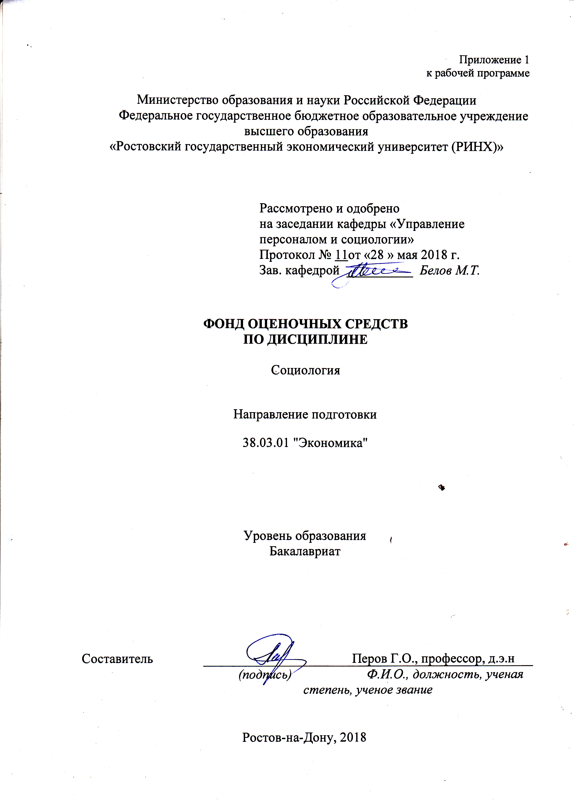

Оглавление

1 Перечень компетенций с указанием этапов их формирования в процессе освоения образовательной программы 3

2 Описание показателей и критериев оценивания компетенций на различных этапах их формирования, описание шкал оценивания 3

3 Типовые контрольные задания или иные материалы, необходимые для оценки знаний, умений, навыков и (или) опыта деятельности, характеризующих этапы формирования компетенций в процессе освоения образовательной программы 5

Критерии и показатели, используемые при оценивании учебного реферата 8

4 Методические материалы, определяющие процедуры оценивания знаний, умений, навыков и (или) опыта деятельности, характеризующих этапы формирования компетенций 9

# 1 Перечень компетенций с указанием этапов их формирования в процессе освоения образовательной программы

1.1 Перечень компетенций с указанием этапов их формирования представлен в п. 3. «Требования к результатам освоения дисциплины» рабочей программы дисциплины.

# 2 Описание показателей и критериев оценивания компетенций на различных этапах их формирования, описание шкал оценивания

2.1 Показатели и критерии оценивания компетенций:

|  |  |  |  |
| --- | --- | --- | --- |
| ЗУН, составляющие компетенцию | Показатели оценивания | Критерии оценивания | Средства оценивания |
| ОК – 5 способностью работать в коллективе, толерантно воспринимая социальные, этнические, конфессиональные и культурные различия | | | |
| З - сущность и типы социального неравенства и стратификации в современном российском обществе; особенности этнических различий в традиционно полиэтничной среде Юга России и специфику их проявлений в период глобализации, современной российской транзиции и миграционных процессов.  У - учитывать идеологические и религиозные особенности исторически сложившейся поликонфессиональной среды Южного и Северо-Кавказского федеральных округов  В - способностьюопределять реальный культурно-образовательный потенциал членов трудового коллектива; находить пути к сглаживанию возможных противоречий, обусловленных их разными культурно-поведенческими особенностями | составленный обзор, аннотация, поиск и сбор необходимой литературы, использование различных баз данных, использование современных информационно- коммуникационных технологий и глобальных информационных ресурсов, проведение моделирования | соответствие проблеме исследования; полнота и содержательность ответа; умение приводить примеры; умение отстаивать свою позицию; умение пользоваться дополнительной литературой при подготовке к занятиям; соответствие представленной в ответах информации материалам лекции и учебной литературы, сведениям из информационных ресурсов Интернет; обоснованность обращения к базам данных; целенаправленность поиска и отбора; объем выполненных работы; соответствие требованиям. | Т – тест;  Р – реферат |
| ПК-7: способность, используя отечественные и зарубежные источники информации, собрать необходимые данные проанализировать их и подготовить информационный обзор и/или аналитический отчет | | | |
| З: методологию основных методов прикладных социологических исследований, необходимых для монитеринга динамики социально-психологической ситуации в трудовом коллективе.  У: составлять анкеты и опросные листы, применять данные статистики и контент-анализа, провести беседы и интервью с членами трудового коллектива разных формальных и неформальных социальных статусов, гарантирующие репрезентативность исследования  В: навыками логического, исторического и сравнительного анализа; способностью составить программу исследования; способностью определять последовательность этапов прикладного социологического исследования и выявлять первопричины конфликтных и других проблемных ситуаций в трудовом коллективе или организации. | составленный обзор, аннотация, поиск и сбор необходимой литературы, использование различных баз данных, использование современных информационно- коммуникационных технологий и глобальных информационных ресурсов, проведение моделирования | соответствие проблеме исследования; полнота и содержательность ответа; умение приводить примеры; умение отстаивать свою позицию; умение пользоваться дополнительной литературой при подготовке к занятиям; соответствие представленной в ответах информации материалам лекции и учебной литературы, сведениям из информационных ресурсов Интернет; обоснованность обращения к базам данных; целенаправленность поиска и отбора; объем выполненных работы; соответствие требованиям. | Т – тест;  Р – реферат |

2.2 Шкалы оценивания:

Текущий контроль успеваемости и промежуточная аттестация осуществляется в рамках накопительной балльно-рейтинговой системы в 100-балльной шкале.

50-100 баллов (зачет)

0-49 баллов (незачет)

# 3 Типовые контрольные задания или иные материалы, необходимые для оценки знаний, умений, навыков и (или) опыта деятельности, характеризующих этапы формирования компетенций в процессе освоения образовательной программы

Министерство образования и науки Российской Федерации

Федеральное государственное бюджетное образовательное учреждение высшего образования

«Ростовский государственный экономический университет (РИНХ)»

Кафедра Управления персоналом и социологии

**Вопросы к зачету**

по дисциплине Социология

1. Социально-исторические предпосылки возникновения социологии в начале XIX века.
2. Теоретические предпосылки возникновения социологии.
3. Огюст Конт и возникновение социологии во Франции. Позитивистская социология Огюста Конта.
4. Классический этап в развитии социологии. Социолог-позитивист Герберт Спенсер. Теоретико-методологическое наследие Г. Спенсера и современная теория структурного функционализма.
5. Классический этап в развитии социологии. Социально-философская теория марксизма.
6. Классический этап в развитии социологии. Эмиль Дюркгейм. Теория социальной аномии по Дюркгейму и российская транзиция 90-х годов и в нынешнее время.
7. Классический этап в развитии социологии. Георг Зиммель.
8. Классический этап в развитии социологии. Макс Вебер.
9. «Понимающая» социология М. Вебера. Понятие «идеальный тип».
10. Развитие социологии в России.
11. Интегральная социология Питирима Сорокина.
12. Современная западная социология. Классификация основных направлений развития социологии в мировой науке.
13. Теории социального конфликта. Ральф Дарендорф.
14. Предмет и объект современной социологии. Методы социологии.
15. Структура современной социологии. Функции социологии.
16. Общество как социальная система. Понятие общества и его структура.
17. Глобальная система. Информационное общество.
18. Социальные подсистемы: понятия «социальная общность», «социальный институт», «социальная организация», «социальная группа».
19. Социальное действие, «социальные связи», «социальные отношения».
20. Виртуальные сетевые сообщества. Информационная стратификация.
21. Социальный контроль.
22. Социальные нормы и санкции.
23. Девиантное поведение. Причины девиации по Дюркгейму.
24. Делинквентное поведение.
25. Понятие культуры. Виды и функции культуры. Структура культуры, ее компоненты.
26. Субкультуры.
27. Культурные универсалии.
28. Социокультурные суперсистемы.
29. Понятие «личность». Социология личности.
30. Социализация личности. Этапы социализации.
31. Понятия «социальный статус» и «социальная роль».
32. Социально-ролевой конфликт и социальная адаптация.
33. Концепция личности З. Фрейда.
34. Личность – человек - индивид: биологическое и социальное.
35. Понятие социальной структуры.
36. Социальная стратификация. Теории социальной стратификации.
37. Исторические типы стратификации.
38. Социальная мобильность, классификация мобильности.
39. Средний класс и дискуссии о нем.
40. Проблемы объективного анализа социальной стратификации и идеологические догмы (на примере изучения российского общества).
41. Динамика стратификационных изменений в российском обществе в 20-м веке (до 1917г.)
42. Динамика стратификационных изменений в российском обществе в 20-м веке (после 1917г.): номенклатура и социально-учетные группы.
43. Социальная структура современного российского общества как система групп и слоев (по Т.Н. Заславской).
44. Проблемы маргинальности.
45. Понятие и функции семьи.
46. Семья как социальный институт и малая социально-психологическая группа. Структура семьи.
47. Историческое развитие и типология семьи. Жизненный цикл семьи.
48. Причины, функции и субъекты социальных конфликтов.
49. Виды и формы протекания социальных конфликтов в современной России. Пути их разрешения.
50. Этнические и этнотерриториальные конфликты на Кавказе и в Южном Федеральном Округе.
51. Социологическое исследование и его виды.
52. Программа социологического исследования.

53. Методы социологического исследования.

Критерии оценивания:

- оценка «зачтено» выставляется студенту, если ответ правильно на 50%;

- оценка «не зачтено», если ответ не верный.

Составитель ________________________ Г.О.Перов

(подпись)

«28» мая 2018 г.

Министерство образования и науки Российской Федерации

Федеральное государственное бюджетное образовательное учреждение высшего образования

«Ростовский государственный экономический университет (РИНХ)»

Кафедра Управления персоналом и социологии

**Тесты письменные**

по дисциплине Социология

1. Простейший элемент любого вида социальной деятельности людей – это:  
   социальное взаимодействие  
   социальные отношения  
   социальное действие  
   социальный статус
2. Устойчивая совокупность социально значимых черт и качеств, присущих человеку как общественному существу – это:  
   социальная роль  
   социальный статус  
   личность  
   социальное положение
3. Тенденция оценивать другие культуры по критериям своей собственной культуры, с позиции ее превосходства – это:  
   интеграция  
   этноцентризм  
   релятивизм  
   регуляция
4. Социальная мобильность по направлениям социальных перемещений подразделяется на:  
   внешнюю и внутреннюю  
   вертикальную и горизонтальную  
   иерархическую и демократическую  
   простую и сложную
5. Предмет социологии – это:  
   личность  
   совокупность социальных явлений и процессов  
   общество
6. Социологическое исследование, которое занимается изучением отдельных сфер социальной жизни это ____________ социология  
   отраслевая
7. Установите соответствие идеальных типов социального действия и типов социального господства?  
   Легально-рациональное — целерациональное  
   Традиционное — традиционное  
   Харизматическое — аффективное
8. Вид подчинения, который не выделял Г. Зиммель, это подчинение:  
   внутреннему побуждению  
   группе  
   закону  
   личности
9. Концепцию «экономического человека» предложил:  
   Дж. Кейнс  
   К. Маркс  
   А. Смит  
   Л. Мизес
10. Усредненный тип личности, который реально преобладает в данном обществе, называют ________________  
    модальным
11. Как Вы считаете, правильны ли данные суждения (ответы – «да» или «нет»): 1. Открытые социологией законы К. Маркс призывал преподавать в школах и университетах, дабы просветить людей, как следует правильно и разумно строить свои взаимоотношения — ______________ 2. О. Конт дал имя социологии и изучал общество раньше К. Маркса — _______________ 3. Для М. Вебера отдельный индивид — почти ничто, а точнее — абстракция. Общество же есть высшая реальность — _____________ 4. М. Вебер выступал за революционный путь изменения общества, а другие классики социологии — за реформистский — _______________  
    1) нет  
    2) да  
    3) да  
    4) нет
12. Основателем органической школы в социологии является __________ (указать имя и отчество)  
    Герберт Спенсер
13. Автором классической социологической работы «Самоубийство» является ________ _________ (указать имя и отчество)  
    Эмиль Дюркгейм
14. В развитии общества Ш. Монтескье и современные ему французские философы считали главными факторы:  
    природные  
    научные  
    моральные  
    стихийные
15. В зависимости от уровня получаемого знания социология подразделяется на:  
    теоретическую и эмпирическую  
    фундаментальную и прикладную  
    выборочную и массовую  
    простую и сложную
16. Особая система культурных ценностей и норм, присущая определенной социальной группе и отличающаяся в той или иной степени от доминирующей культуры это _____________  
    субкультура
17. Установите соответствие причин и факторов социального развития и социологических направлений:  
    конфликтологическое — признание решающей роли социального конфликта в развитии общества  
    марксистское — главный источник социального развития усматривает в единстве и борьбе противоположностей внутри любого социального явления или процесса  
    структурного функционализма — социальное развитие обусловлено внутренним взаимодействием тесно связанных элементов социальной системы
18. Установите соответствие циклических процессов и примеров:  
    изменения по типу маятника — смена власти консерваторов и либералов  
    волновые движения — цикл технологических инноваций  
    спиралевидные — каждое новое поколение тесно связано с предыдущими, но в то же время не похоже на них и привносит в социальную жизнь что-то новое
19. Совокупность наиболее устойчивых элементов и их связей, обеспечивающих воспроизводство и функционирование всей системы – это социальная:  
    подсистема  
    структура  
    система  
    иерархия
20. Главное предназначение социальных институтов  
    гарантия человеку соблюдение его прав  
    создание стабильности в обществе, удовлетворении общественных потребностей  
    обеспечение социальные реформы  
    обеспечение материальной поддержки всем членам общества
21. 2. Малая социальная группа – это группа людей, …  
    состоящая из 2-7 человек  
    которые имеют возможность непосредственного личного контакта  
    которая занимается социально-значимой деятельностью и где все члены группы имеют возможность непосредственного личного контакта которая занимается социально-значимой деятельностью
22. Групповая динамика – это …  
    увеличение производительности труда группы  
    изменение групповой структуры в зависимости от характера деятельности группы  
    увеличение численности группы за определенный период времени  
    совокупность внутригрупповых процессов и явлений, которые характеризуют весь цикл жизнедеятельности группы и его этапы (образование группы, формирование норм и ценностей, лидерство, коммуникации в группе и т.д.)
23. Субъективным, дополнительным критерием стратификации является …  
    престиж  
    власть  
    доход  
    образование
24. Социальная структура общества – это …  
    устойчивая связь элементов социальной системы  
    иерархическая связь элементов социальной системы  
    набор элементов социальной системы  
    социальный состав общества
25. Тип поведения, не являющийся аномичным согласно теории аномии Р.Мертона  
    инновация  
    ритуализм  
    мятеж  
    конформизм
26. Социализация – это …  
    усвоение норм и правил, принятых в обществе, включение человека в социальную структуру и активное влияние человека на социальные группы и процессы  
    активное влияние человека на социальные группы и процессы  
    усвоение норм и правил, принятых в обществе, включение человека в социальную структуру  
    процесс создания социальных структур
27. Первичная социализация — это социализация, которая происходит …  
    после окончания трудовой деятельности  
    еще до рождения человека  
    в детстве и ранней юности, основным агентом социализации являются семья и школа  
    когда человек начинает свою трудовую деятельность, основными агентами являются трудовые коллективы
28. Школа является агентом … социализации.  
    неформальной  
    первичной  
    формальной  
    вторичной
29. Социализация человека начинается …  
    с началом трудовой деятельности  
    с рождения  
    в школе  
    после окончания трудовой деятельности
30. Референтная группа – это группа, …  
    в которой человек не хочет оказаться  
    нормы и ценности которой человек разделяет и принимает, группа значима для человека и может оказывать влияние на его поступки  
    к которой человек имеет отношение в определенный отрезок времени  
    людей со схожими интересами
31. Функция, которую выполняет экономическая структура согласно теории структурно-функционального анализа  
    воспроизводства  
    интеграции  
    адаптации  
    стабилизации
32. Характеристика социальной мобильности, которая показывает, какое количество индивидов изменило свое социальное положение по вертикали за единицу времени  
    интенсивность  
    всеобщность  
    функциональность  
    скорость
33. Предписанный социальный статус – это статус, …  
    который человек получает при рождении (пол, возраст, национальная принадлежность)  
    которого достигает человек в течение своей жизни  
    который человек получает в социальной группе, которой он принадлежит  
    который человек себе сам приписывает
34. Система личности, по Т. Парсонсу – это …  
    социализированный индивид, который должен вписаться в социальную систему, принять ее нормы и ценности  
    совокупность индивидов  
    нормы, ценности и правила поведения, которые усвоил человек в ходе социализации  
    совокупность социальных ролей индивида
35. Функция, которую, согласно Р. Мертону, выполняет политика  
    адаптации  
    целедостижения  
    воспроизводства  
    интеграции
36. Функциональные социальные явления согласно Р.Мертону  
    только такие социальные явления, которые полезны для общества, способствуют сохранению его целостности  
    все социальные явления функциональны  
    социальные явления, выполняющие несколько функций одновременно  
    социальные явления, смысл которых ясен всем членам общества
37. Согласно теории структурно-функционального анализа функции общества как системы определяются …  
    потребностями общества  
    ведущими социальными институтами  
    общественными деятелями  
    отдельными группами людей
38. Понятие «латентная функция» обозначает:  
    явные последствия социального явления или поступка  
    неявные, скрытые последствия социального явления или поступка  
    дисфункциональное социальное явление или действие  
    социальный контроль
39. Основная функция реляционных социальных институтов  
    интегративная  
    контролирующая  
    3 адаптационная  
    определения ролевой структуры общества
40. П.Сорокин считал, что в экономической стратификации действует …  
    только тенденция к выравниванию доходов  
    только тенденция к стратификации  
    тенденция к выравниванию доходов и тенденция к стратификации  
    только тенденция к постоянному обогащению одного слоя общества
41. Система, не входящая в социальную систему Т. Парсонса  
    личности  
    культуры  
    социальных институтов  
    физическая
42. Предписанный социальный статус – это статус, …  
    который человек получает при рождении (пол, возраст, национальная принадлежность)  
    которого достигает человек в течение своей жизни  
    который человек получает в социальной группе, которой он принадлежит  
    который человек себе сам приписывает
43. Система, которая не входит в социальную систему Т. Парсонса  
    личности  
    культуры  
    социальных институтов  
    физическая
44. Синонимом понятия «социальный статус» не является:  
    Социальный ранг  
    Социальное положение  
    Социальная позиция  
    Социальная роль
45. Основная функция реляционных социальных институтов  
    интегративная  
    контролирующая  
    адаптационная  
    определения ролевой структуры общества
46. «Отцы-основатели» теории структурно-функционального анализа  
    О.Конт и Г.Спенсер  
    Т. Лукман и П. Бергер  
    Т. Парсонс и Р.Мертон  
    К. Марск и Ф. Энгельс
47. Характеристика социальной мобильности, которая показывает, какое количество индивидов изменило свое социальное положение по вертикали за единицу времени  
    интенсивность  
    всеобщность  
    функциональность  
    скорость
48. Система личности, по Т. Парсонсу – это  
    социализированный индивид, который должен вписаться в социальную систему, принять ее нормы и ценности  
    совокупность индивидов  
    нормы, ценности и правила поведения, которые усвоил человек в ходе социализации  
    совокупность социальных ролей индивида
49. П.Сорокин считал, что в экономической стратификации действует …  
    только тенденция к выравниванию доходов  
    только тенденция к стратификации  
    тенденция к выравниванию доходов и тенденция к стратификации  
    только тенденция к постоянному обогащению одного слоя общества
50. Основное противоречие капиталистического общества по К. Марксу — это противоречие между …  
    производительными силами и производственными отношениями  
    различными социально-политическими движениями  
    центром и регионами  
    государством и церковью
51. 1Постулат функционального единства общества гласит:  
    функции общества возникают из его потребностей  
    все функции общества согласованы и взаимосвязаны  
    функциональность — это полезность социального явления  
    каждая функция общества имеет скрытые последствия
52. Функция политики, согласно Р. Мертону  
    адаптации  
    целедостижения  
    воспроизводства  
    интеграции
53. Автор социометрического метода  
    Ч.Кули  
    Дж. Морено  
    Р.Мертон  
    К.Маркс
54. Понятие «латентная функция» обозначает …  
    явные последствия социального явления или поступка  
    неявные, скрытые последствия социального явления или поступка  
    дисфункциональное социальное явление или действие  
    функция социального контроля
55. Согласно теории структурно-функционального анализа экономическая структура выполняет функцию …  
    воспроизводства  
    интеграции  
    адаптации  
    стабилизации
56. Функциональные социальные явления согласно Р.Мертону  
    только такие социальные явления, которые полезны для общества, способствуют сохранению его целостности  
    все социальные явления функциональны  
    социальные явления, выполняющие несколько функций одновременно  
    социальные явления, смысл которых ясен всем членам общества
57. Функцию интеграции, по Р.Мертону, выполняет (ют) …  
    семья, медицина, образование  
    экономическая структура  
    органы управления, идеология  
    право, мораль, религия, культура
58. Автор самой развернутой теории социальной стратификации  
    К. Маркс  
    О.Конт  
    Н. Луман  
    П.Сорокин
59. Согласно теории структурно-функционального анализа функции общества как системы определяются …  
    потребностями общества  
    ведущими социальными институтами  
    общественными деятелями  
    отдельными группами людей

2. Инструкция по выполнению

Из предложенных вариантов выбрать один или несколько правильных.

3. Критерии оценки:

• оценка «отлично» выставляется студенту, если правильно все ответы;

• оценка хорошо», если правильно на 70%

• оценка «удовлетворительно», если правильно на 50%.;

• оценка неудовлетворительно», если правильно менее 50%

Составитель ________________________ Г.О. Перов

(подпись)

«28» мая 2018 г.

Министерство образования и науки Российской Федерации

Федеральное государственное бюджетное образовательное учреждение высшего образования

«Ростовский государственный экономический университет (РИНХ)»

Кафедра Управления персоналом и социологии

**Темы рефератов**

по дисциплине Социология

1. Географическое направление в русской социологии. Л.И. Мечников.
2. Н. Данилевский – родоначальник циклической теории развития культуры.
3. Концепция исторического процесса в русской классической социологии.
4. Социология П. Сорокина.
5. Влияние М. Вебера на развитие русской социологии.
6. Субъективная социология в России.
7. Постиндустриальное общество: сущность и неоднозначность оценок.
8. Место России в геополитическом пространстве: реалии и перспективы.
9. Образовательная политика как фактор социализации личности.
10. Социальные роли женщины в современном обществе.
11. Трансформация современного российского общества.
12. Основные каналы восходящей и нисходящей социальной мобильности в современной России.
13. Социальная мобильность и проблема поколений.
14. Проблемы становления среднего класса в России.
15. Средний класс в современном западном обществе и в России.
16. Место молодежи в современном российском обществе.
17. Портрет современного российского предпринимателя.
18. Гражданское общество в России: механизмы и пути становления.
19. Особенности межэтнических конфликтов: их природа в России.
20. Технология переговорного процесса.
21. Виды и формы протекания социальных конфликтов в современной России.
22. Этнические конфликты и их типология: этнические конфликты на Северном Кавказе.
23. Этнотерриториальные конфликты и их типология.
24. Осетино-игушский территориальный конфликт как фактор строительства моноэтничной государственности.
25. Сецессионный конфликт Чечни: поиск оснований собственной государственности. Этностатусныеконфликты и их регулирование в многосоставных обществах..

.

2. **Методические рекомендации по написанию, требования к оформлению**

**Структура реферата:**

1) титульный лист;

2) план работы с указанием страниц каждого вопроса, подвопроса (пункта);

3) введение;

4) текстовое изложение материала, разбитое на вопросы и подвопросы (пункты, подпункты) с необходимыми ссылками на источники, использованные автором;

5) заключение;

6) список использованной литературы;

7) приложения, которые состоят из таблиц, диаграмм, графиков, рисунков, схем (необязательная часть реферата).

Приложения располагаются последовательно, согласно заголовкам, отражающим их содержание. Реферат оценивается научным руководителем исходя из установленных кафедрой показателей и критериев оценки реферата.

**3. Критерии оценки:**

**Критерии и показатели, используемые при оценивании учебного реферата**

|  |  |
| --- | --- |
| Критерии | Показатели |
| 1.Новизна реферированного текста  Макс. - 20 баллов | - актуальность проблемы и темы; - новизна и самостоятельность в постановке проблемы, в формулировании нового аспекта выбранной для анализа проблемы; - наличие авторской позиции, самостоятельность суждений. |
| 2. Степень раскрытия сущности проблемы Макс. - 30 баллов | - соответствие плана теме реферата; - соответствие содержания теме и плану реферата; - полнота и глубина раскрытия основных понятий проблемы; - обоснованность способов и методов работы с материалом; - умение работать с литературой, систематизировать и структурировать материал; - умение обобщать, сопоставлять различные точки зрения по рассматриваемому вопросу, аргументировать основные положения и выводы. |
| 3. Обоснованность выбора источников Макс. - 20 баллов | - круг, полнота использования литературных источников по проблеме; - привлечение новейших работ по проблеме (журнальные публикации, материалы сборников научных трудов и т.д.). |
| 4. Соблюдение требований к оформлению Макс. - 15 баллов | - правильное оформление ссылок на используемую литературу; - грамотность и культура изложения; - владение терминологией и понятийным аппаратом проблемы; - соблюдение требований к объему реферата; - культура оформления: выделение абзацев. |
| 5. Грамотность  Макс. - 15 баллов | - отсутствие орфографических и синтаксических ошибок, стилистических погрешностей; - отсутствие опечаток, сокращений слов, кроме общепринятых; - литературный стиль. |

**Оценивание реферата**

Реферат оценивается по 100 балльной шкале, балы переводятся в оценки успеваемости следующим образом:

• 86 – 100 баллов – «отлично»;

• 70 – 75 баллов – «хорошо»;

• 51 – 69 баллов – «удовлетворительно;

• мене 51 балла – «неудовлетворительно».

Баллы учитываются в процессе текущей оценки знаний программного материала.

Составитель ________________________ Г.О. Перов

(подпись)

«28» мая 2018 г.

**4 Методические материалы, определяющие процедуры оценивания знаний, умений, навыков и (или) опыта деятельности, характеризующих этапы формирования компетенций**

Процедуры оценивания включают в себя текущий контроль и промежуточную аттестацию.

**Текущий контроль** успеваемости проводится с использованием оценочных средств, представленных в п. 3 данного приложения. Результаты текущего контроля доводятся до сведения студентов до промежуточной аттестации.

**Промежуточная аттестация** проводится в форме зачета.

Обучающийся в течение отчетного периода обязан выполнить установленный объем работ: домашних заданий, контрольных работ, заданий по исследованию текстов зарубежных авторов и т.д., определяемых преподавателем, в том числе, в зависимости от применяемых технологий обучения. Успешность, своевременность выполнения указанных работ является условием прохождения процедуры.

Шкалы оценивания результатов проведения процедуры:

Результаты проведения процедуры проверяются преподавателем и оцениваются с применением стобалльной шкалы с оценками:

• «зачтено» (50-100 баллов);

• «не зачтено» (0-49 баллов).

Количество вопросов во время проведения зачета – 2. В случае неверного ответа или его отсутствия преподавателем задается еще 2 дополнительных вопроса, после чего выносится оценка «зачет», «незачет» Объявление результатов производится в день зачета.

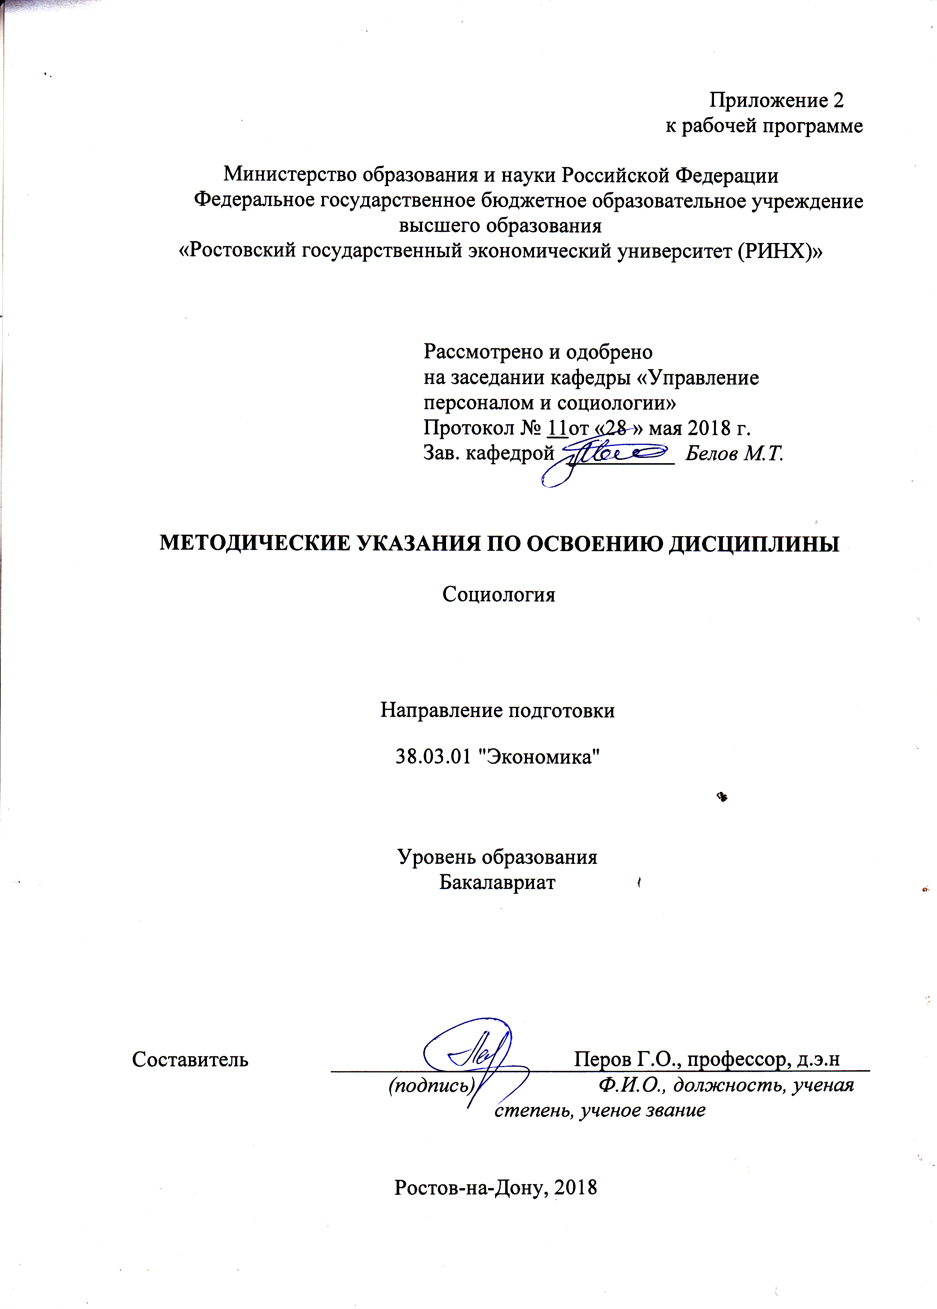

Методические указания по освоению дисциплины «*Социология»* адресованы студентам всех форм обучения.

Учебным планом по направлению подготовки 38.03.01 *«Экономика»* предусмотрены следующие виды занятий:

- лекции;

- практические занятия;

В ходе лекционных занятий рассматриваются следующие вопросы: объект изучения социологии и его особенности, основные направления развития мировой социологии в XIX – XX веках, общество как целостная социокультурная система, социология культуры, личность в социологии, социальная структура общества и социальная стратификация, методология и методика социологических исследований.

Даются рекомендации для самостоятельной работы и подготовке к практическим занятиям. Студентам следует перед каждой лекцией просматривать рабочую программу дисциплины, ее основных вопросов, рекомендуемой литературы; перед очередной лекцией необходимо просмотреть по конспекту материал предыдущей лекции.

В ходе практических занятий углубляются и закрепляются знания студентов по ряду рассмотренных на лекциях вопросов, развиваются навыки:определять реальный культурно-образовательный потенциал членов трудового коллектива; находить пути к сглаживанию возможных противоречий, обусловленных их разными культурно-поведенческими особенностями.

При подготовке к практическим занятиям каждый студент должен:

– изучить рекомендованную учебную литературу;

– изучить конспекты лекций;

– подготовить ответы на все вопросы по изучаемой теме;

–письменно выполнить домашнее задание, рекомендованные преподавателем при изучении каждой темы.

По согласованию с преподавателем студент может подготовить реферат, доклад или сообщение по теме занятия. В процессе подготовки к практическим занятиям студенты могут воспользоваться консультациями преподавателя.

Вопросы, не рассмотренные на лекциях и практических занятиях, должны быть изучены студентами в ходе самостоятельной работы. Контроль самостоятельной работы студентов над учебной программой курса осуществляется в ходе занятий методом устного опроса или посредством тестирования. В ходе самостоятельной работы каждый студент обязан прочитать основную и по возможности дополнительную литературу по изучаемой теме, дополнить конспекты лекций недостающим материалом, выписками из рекомендованных первоисточников. Выделить непонятные термины, найти их значение в энциклопедических словарях.

При реализации различных видов учебной работы используются разнообразные (в т.ч. интерактивные) методы обучения.

Для подготовки к занятиям, текущему контролю и промежуточной аттестации студенты могут воспользоваться электронной библиотекой ВУЗа <http://library.rsue.ru/> . Также обучающиеся могут взять на дом необходимую литературу или воспользоваться читальными залами вуза.